Дата: 01.03.2023

Клас: 8-Б

Урок 23 Трудове навчання Вчитель: Капуста В.М.

**Тема. Остаточна обробка виробу. Складання виробу. Встановлення годинникового механізму, стрілок, цифр. Повторення. Заключний етап проєктування.**

**Мета:** сформувати знання і вміння оформлення виробу; ознайомити з правилами догляду за виробами; формувати самостійність, самоконтроль; формувати технологічну компетентність; розвивати естетичний смак; виховувати старанність, акуратність, точність під час практичної роботи; розвивати навички раціональної організації робочого місця; формувати свідоме дотримання правил безпечної праці та санітарно-гігієнічних вимог; виховувати культуру праці.

**Опорний конспект**

**І. Матеріал до уроку.**

Згадаємо народну мудрість: «Кінець діло хвалить».

Кожен з вас прагне, щоб виготовлений власноруч виріб, був красивим, привабливим, охайним. Результат роботи багато в чому залежить від остаточної обробки виробів.

Оформлення виробів – це гармонійне завершення композиції виробу.

Остаточна обробка виробу залежить від матеріалу, форми, композиції.

1)Складання виробу.

Складаємо і за допомогою клею (клеєвого пістолета) з’єднуємо деталі корпусу в єдиний виріб.

2)Встановлюємо годинниковий механізм, стрілки, цифри.

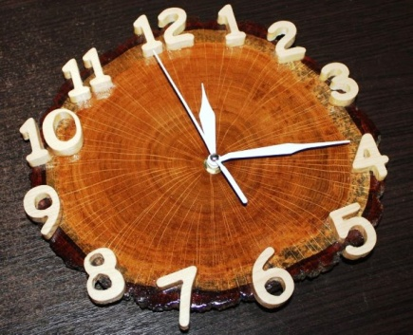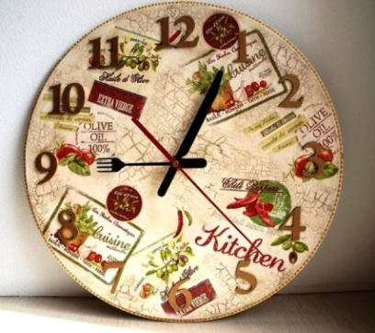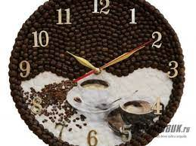

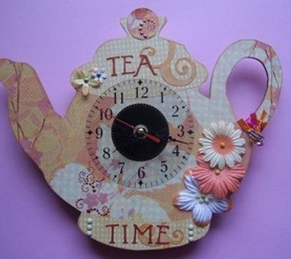

**ІІ.Практична робота .**

Розмічаємо простим олівцем місце кріплення цифр. Приклеюємо їх.

Встановлюємо годинниковий механізм і стрілки.

Дотримання правил безпеки при роботі.

**ІІІ. Повторення. Заключний етап проєктування.**

1.Виконання економічних розрахунків собівартості та прибутковості виробу.

2.Екологічна оцінка виробу.

3.Аналіз власної діяльності на кожному з етапів проєктування та підведення відсумків роботи над проєктом. (Захист проєкту).

**ІV. Домашнє завдання.**

Підготуватися до захисту проєкту.

**Зворотній зв’язок:**

освітня платформа **Human** або ел. пошта [valentinakapusta55@gmail.com](mailto:valentinakapusta55@gmail.com)